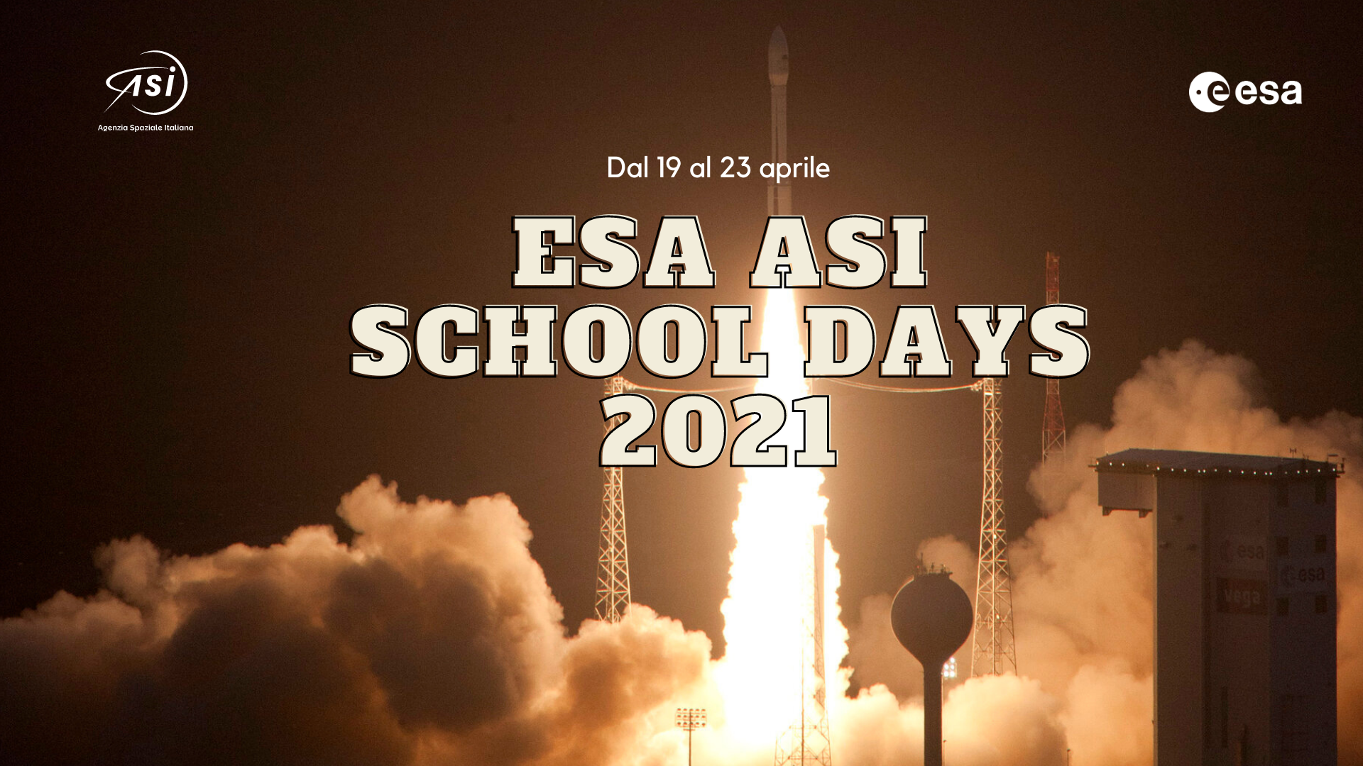

Gli alunni delle classi terze della Scuola Secondaria di 1° grado hanno partecipato all’iniziativa on line “School Days 2021” promossa da ESA-Agenzia Spaziale Europea e ASI-Agenzia Spaziale Italiana per sensibilizzare l’importanza della ricerca spaziale, del Cosmo e dell’osservazione della Terra.

